
Magic Fair
21 en 22 juli 2018

Een nieuwe editie Magic Fair…. Dat is een feit!

Magic Fair heeft een nieuwe locatie gevonden en wel op het prachtige Kasteel Erenstein. Een prachtig kasteel! Een fantastische tuin! Een fijne Magic Road voor kramen! Supermooie foto plekken!
En……. We gaan het gewoon doen…..
TWEE DAGEN FEEST!

21 juli: 15.00-22.00 uur
22 juli: 10.00-17.00 uur

Heb je interesse om aan dit event deel te nemen met een kraam? Schrijf je dan nu in!

Wat voor soort aanbieders zoeken wij?
* Kledingmakers/handelaren (gothic, Middeleeuws, wicca, fantasie, etc.)
* Middeleeuwse ambachten (wapens, aardewerk, leder etc.)
* Aanbieders van allerhande historische producten (snuisterijen, kruiden, beeldjes)
* New age artikelen (relax, helende stenen, waarzegkaarten etc.)
* Larp-verenigingen
* Historische leefgroepen

Indien je als standhouder deelneemt aan Magic Fair zouden wij het als organisatie waarderen als je je creatief en passend in de sferen van Magic Fair kleedt, je bent het echter niet verplicht.



BIJZONDERHEDEN

Tijd zaterdag 21 juli: 15.00-22.00 uur
Tijd zondag 22 juli: 10.00-17.00 uur

Organisatie Mojam BV / Limburg Events Marjolein Dammann
Telefoon 06-22 511 796
Email info@limburgevents.com
Website www.magic-fair.nl & www.limburgevents.com
De website van Magic Fair zal opnieuw worden gemaakt, dus deze zal vanaf februari te bewonderen zijn.

Tijdens Magic Fair zullen de huisregels van Kasteel Erenstein van toepassing zijn.

Deelname mogelijkheden
Standprijzen zijn exclusief BTW

Plaats | Soort | Prijs | Entreekaarten inbegrepen | Bijzonderheden
Magic Markt Indoor |  |  |  | Dit is nog niet bekend. Deze informatie volgt z.s.m.
Magic Road | Marktkraam | € 95,00 excl. BTW voor 2 dagen | 3 kaarten per kraam | Naast de marktkraam is er een meter vrije ruimte. Dit zodat je erom heen kunt lopen of iets kleins naast de kraam kunt zetten. De kramen zullen per 2 aan elkaar staan. De kraam is op verharde grond. De standhouder zelf staat op gras. De bezoeker loopt op steen.
Lege plaats | Lege Plaats | 95,00 excl. BTW voor 2 dagen | 3 kaarten | Grasveld als ondergrond

Kraam bijzonderheden
- Afmetingen tafel binnen: nog niet bekend
- Afmetingen marktkraam: 400 x 120 cm, nokhoogte 250 cm (onder voorbehoud).
- De kramen staan per twee aan elkaar. Gelieve met uw medestandhouder dus rekening te houden.
- De zeilen zijn soms tot de grond en soms niet, dat regelt de marktkraamverhuurder.
- De zeilen zullen wij NIET voor u op de kraam doen. Dit dient u op de dag zelf te doen. De zeilen liggen klaar op uw kraam, deze dient u na afloop ook weer opgevouwen bij de kraam achter te laten.
- Indien u het zeil vooraf WEL op uw kraam klaar wilt hebben dan dient u dat op het deelnameformulier ruim vooraf duidelijk kenbaar te maken. Hiervoor rekenen wij een meerprijs. Op de dag zelf of vlak voor het evenement is dit niet meer mogelijk.
- Bovenstaande standmogelijkheden zijn EXCLUSIEF stoelen, elektriciteit, vloer en water.
- Bij het huren van 2 kramen of meer ontvangt u een korting van € 10,00 per kraam (uitgezonderd de prijzen van meerdere tafels op de indoor markt, deze staan aangegeven in bovenstaande tabel).
- De marktkramen zullen niet worden afgerokt, u dient ZELF voor aankleding te zorgen

Inschrijving
Als u een kraam geboekt heeft, staat uw standnummer vast. Het is op de dag zelf dus NIET meer mogelijk te wisselen van plek. Bij interesse in de editie van 2019 heeft u als eerste recht op uw kraamplek.

Extra materiaal
U kunt extra materiaal huren zoals tafels en stoelen, dit dient u op het deelnameformulier aan te geven. Dit kunt u enkel van te voren boeken. Op de dag zelf is dit niet meer mogelijk.
- Huur per stoel: € 7,50 excl. BTW
- Huur per tafel (alleen bij een marktkraam): € 10,00 excl. BTW

Workshops of activiteiten
Heeft u een bepaalde workshop of activiteit die u gaat verzorgen bij uw stand dan kunnen wij dit in overleg op het programma vermelden. Gelieve met de organisatie contact op te nemen.

Opbouw
U kunt op de binnenplaats of in de zalen enkel op zaterdagmorgen opbouwen tussen 10.00-13.00 uur. Na 13.00 uur dien je je auto op de parkeerplaats te zetten. Uiteraard kun je verder opbouwen tot 15.00 uur.

Zaterdagavond
Op zaterdagavond stopt het programma om 22.00 uur. Iedereen dient om 23.00 uur van het terrein af te zijn en de eigen kraam in te pakken of op te ruimen. Er zal vanaf 23.00 uur toezicht rondlopen tot de volgende dag 08.00 uur.

U blijft te allen tijde verantwoordelijk voor u eigen materialen, deze dient u ook zelf te verzekeren.

Annuleringsverzekering
U kunt bij ons ook een annuleringsverzekering afsluiten voor € 15,00 excl. BTW, dit kunt u aangeven op het deelnameformulier. Indien u geen annuleringsverzekering afsluit zult u in geval van annulering geen geld terug krijgen.

BTW Belgische bedrijven
Vanaf 1 januari 2011 moet de organisator ook de Business2Business-hoofdregel toepassen op zijn factuur voor uw deelname aan een beurs, tentoonstelling, evenement, enz. Concreet betekent dit dat deze dienst zal plaatsvinden in het land waarin de ontvanger van de dienst (de klant) gevestigd is. Neemt u dus bv. deel aan een handelsbeurs georganiseerd in Nederland, dan zal deze dienst geacht worden plaats te vinden in België en dus zal de organisator u geen Nederlandse BTW meer mogen aanrekenen. U moet dan zelf de Belgische BTW voldoen via uw eigen BTW-aangifte. Op uw factuur zal Kasteel Limbricht dan ook aangegeven worden dat de BTW verlegd wordt, hiervoor ontvangen wij graag uw BTW nummer.

Facturatie
U ontvangt een proforma nota welke u uiterlijk 8 weken voorafgaand aan Magic Fair dient te betalen. Na het evenement ontvangt u de complete factuur. Op deze laatste factuur staat dan ook de BTW vermeld (tenzij BTW verlegd). Indien u niet tijdig betaald hebben wij het recht om u stand verder te verkopen.

Promotie
Magic Fair zal onder andere promotie maken door A0 borden langs de wegen in verschillende gemeenten te plaatsen, op facebook de doelgroepen in de richting fantasy, wicca, gothic en spirituele interesses te benaderen, in samenwerking met de VVV een win-actie opzetten. Kasteel Erenstein en de gemeente Kerkrade zullen mee helpen in de promotie binnen hun eigen mogelijkheden.

Tevens krijgt iedere standhouder flyers en posters toegestuurd welke je kunt uitdelen. Je gegevens zullen op www.magic-fair.nl worden geplaatst inclusief website vermelding en productomschrijving. De informatie met ev. foto en logo dien je zelf aan te leveren. Twee weken voor het evenement wordt er geen aanpassing meer gedaan aan de website.

Tickets
Als standhouder krijg je bij deelname een aantal tickets om uit te delen aan vrienden en familie. Deze worden per mail toegestuurd na betaling van de factuur.

Plattegrond Magic Fair 2018

De indeling van de plattegrond is onder voorbehoud, het kan zijn dat enkele onderdelen nog van plek wisselen.

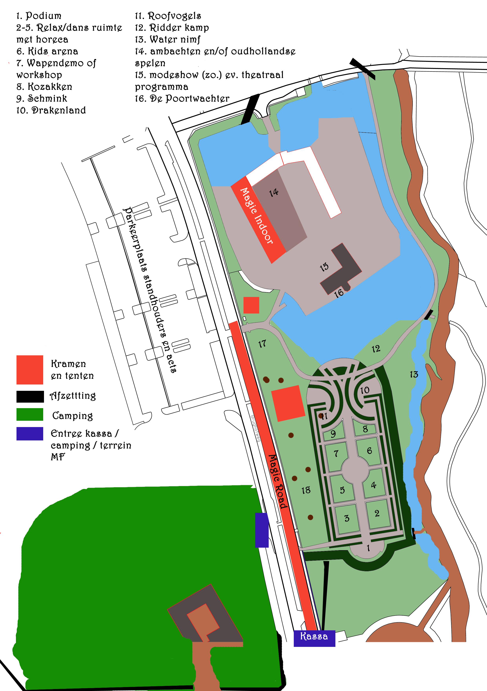

Standplek leeg op gras GEEN STROOMPUNT MOGELIJK
NR. | Standhouder | Soort | Plaats |  | Status
1. | Black Planet | Kleding? | 6x4 meter + haringen
2 | Bep | Hoeden | 8x4 + haringen
3.
4.
5.
6.

Magic Road – Marktkraam Linkerkant – nr. 1 start bij de kassa. Stroompunt is NIET mogelijk aan deze kant.
NR. | Standhouder | Soort | Plaats | Opmerking
1. | Ans Worst
2.
3.
4.
5.
6.
7.
8.
9.
10.
11.
12.*
13.
14.
15.
16.
17.
18.
19.
20.
21.
22.
23.
24.
25.
26.
27.
28.
29.
30.
31.
32.
33.
34.
35. | EHBO
36. | Het Tover Atelier

Magic Road – Marktkraam Rechterkant – nr. 37 start bij de kassa. Stroompunt is mogelijk aan deze kant.
Nr. | Standhouder | Soort | Plaats | Stroompunt | Opmerking
37. | Ans Worst
38.
39.
40. | Van.Halen.Co |  |  | JA
41.
42.
43.
44.
45.
46.
47.
48.
49.
50.
51.
52.
53.
54.
55.
56.
57.
58.
59.
60.
61.
62.
63.
64.
65.
66.
67.
68.
69.
70. | Het Stripfiguur |  | Wil ev. binnen. Als dat gaat
71. | Het Stripfiguur
72. | Het Stripfiguur

Deelname formulier Magic Fair 2018
Indien je wenst deel te nemen vul onderstaande formulier dan zo volledig mogelijk in en mail het naar onderstaand adres.

Naam standhouder:………………………………………………………………………………………………….

Contactpersoon: …………………………………………………………………………………………………….

Straat & huisnummer: ……………………………………………………………………….................................

Postcode & plaats & land: ………………………………………………………………………………………….

Telefoon: …………………………………………………………………………………………………………..…

Website: ……………………………………………………………………………………....................................

E-mail:…………………………………………………………………………………………………………………

BTW-nummer:………………………………………………………………………………………………………….

Omschrijving product:………………………………………………………………………………………………….

……………………………………………………………………………………………………………………………

Bestelling (Onderstaande prijzen zijn exclusief BTW)

Magic Markt Indoor: Aantal tafels……………………………………………

Magic Road: Marktkramen, aantal:…………………………………….. / Nr. ……………………………

Losse standplek (max. 5x5 meter): ………………………………………………………………………

Extra inhuur
Stoel à € 7,50 excl. BTW: Aantal stoelen :…………..
Tafel in kraam à € 10,00 excl. BTW: Aantal tafels :……………

Stroompunt à € 15,00 excl. BTW: : Ja/ Nee
LET OP: een stroompunt is enkel mogelijk bij stands 37-72
Indien de planning voor ons qua stroom handiger is om te clusteren zullen wij dit zeker doen!

Annuleringsverzekering à € 15,00 excl. BTW: : Ja/Nee

Zeil door organisatie op de marktkraam bevestigen á € 20,00 excl. BTW: : Ja/Nee

Promotiepakket incl. 2 posters en aantal flyers (tot 200 gram) : Ja/Nee
0 Ik vindt 200 gram te weinig en wens … extra posters en … gram extra flyers.

* Door ondertekening word je ingeschreven als deelnemer en verklaar je tevens akkoord te gaan met onze algemene voorwaarden.

Voor akkoord:
Datum en plaats: Naam & Handtekening:

………………………………………….. …………………………………….
Algemene voorwaarden & algemene informatie Magic Fair 2018

Deelnameformulier en overeenkomst
- Door invulling en ondertekening van het deelnameformulier gaat u een overeenkomst aan met de organisator welke inhoudt dat u deelneemt aan het evenement en dat u akkoord bent met de geldende voorwaarden.

Betalingsvoorwaarden
- De factuur ontvangt u rond 1 april. Deze dient u binnen 10 werkdagen te betalen.

Annuleringenvoorwaarden
- Deelnemers zijn niet gerechtigd de overeenkomst te verbreken.
- In geval van annulering vindt geen restitutie van gelden plaats tenzij u een annuleringsverzekering erbij heeft geboekt.

Tijden, opbouw en afbouw
- Opbouw: Kasteel Erenstein is geopend 21 juli vanaf 09.00 uur voor inrichting van stand (ruimte) en of marktkraam.
- Om uiterlijk 13.00 dienen alle auto’s van het terrein van te zijn.
- De afbouw vindt plaats op 22 juli tussen 17.00-20.00 uur.
- Er mag niet worden afgebroken vóór het eind van de fair.
- Het zeil van de marktkraam dient u zelf op de kraam te zetten en na afloop er ook weer af te halen.

Uitstraling van Magic fair
- Deelnemers aan het evenement wordt geacht hun privé-eigendommen uit het zicht van het publiek te bewaren.
- Auto’s zijn niet toegestaan op het terrein.
- De organisatie van Magic Fair behoudt zich het recht bepaalde promotionele- en of commerciële uitingen te weigeren indien deze volgens hen niet past bij het algemene aangezicht van het evenement. Mocht u twijfelen neem dan vooraf contact op met de organisatie.

Aansprakelijkheid
- De exposant is aansprakelijk voor alle schade van welke aard dan ook die door toedoen of nalatigheid van zichzelf, personeel, personen die voor hem of haar werkzaam zijn of personen die door hem of haar in bezit van een deelnemerskaart zijn gesteld.

Algemene informatie Organisatie
Bij vragen en reserveringen kunt u contact opnemen met de organisatie:

Marjolein Dammann 06-22 51 17 96 info@limburgevents.com

